

Elementos conceptuales del proceso administrativo de las organizaciones deportivas

**Breve descripción:**

Los temas expuestos en este componente de formación permiten reconocer los conceptos y características del sector deporte, recreación y actividad física e identificar elementos conceptuales del proceso administrativo y legal aplicado a las organizaciones del sector deportivo.

**Marzo de 2024**

Tabla de contenido

Introducción 3

1. Elementos conceptuales del deporte, recreación y actividad física 4

1.1. Concepto y clasificación del deporte, actividad física y recreación 4

1.2. Características y orientación del deporte 6

2. Administración deportiva 9

2.1. Concepto y principios de gestión deportiva y proceso administrativo 9

2.2. Rol del gestor deportivo 15

3. Legislación y normativa deportiva 16

3.1. Marco legal del deporte, actividad física y recreación a nivel internacional, nacional y regional 17

3.2. Estructura nacional del deporte 21

3.3. Conformación de organizaciones deportivas 24

Síntesis 26

Material complementario 28

Glosario 29

Referencias bibliográficas 30

Créditos 32

Introducción

Estimado aprendiz, a través del siguiente video podrá conocer los aspectos relevantes que tratará este componente.

**Video 1**. Elementos conceptuales del proceso administrativo de las organizaciones deportivas



[**Enlace de reproducción del video**](https://www.youtube.com/watch?v=5x5_mzwaQjE)

|  |
| --- |
| **Síntesis del video:** Elementos conceptuales del proceso administrativo de las organizaciones deportivas |
| El presente contenido se abordará desde la óptica conceptual necesaria para que el aprendiz comprenda los elementos que conforman el proceso administrativo de las organizaciones deportivas. ​  En primer lugar, se abordarán los elementos conceptuales del deporte, recreación y actividad física. Identificando sus diferencias, características y orientación. ​  En segundo lugar, se expondrán los conceptos y principios de la gestión deportiva, el proceso administrativo y el rol del gestor deportivo.​  Para culminar, se dará a conocer la legislación y normativa deportiva. ​  ¡Bienvenido!​ |

# Elementos conceptuales del deporte, recreación y actividad física

Al definir los términos de deporte, recreación y actividad física, son numerosas las características y nociones que vienen a la mente, las cuales no se deben confundir en sus divergencias a la hora de ser definidas. Lo anterior, unido a la evolución que se le ha dado tanto en tiempo como en las diferentes sociedades, ha hecho que su definición tenga un carácter dinámico y coyuntural. Es por lo que, inicialmente se abordarán los conceptos generales sobre el deporte, recreación, actividad física y ejercicio físico, teniendo en cuenta sus diferencias, características y orientaciones.

## Concepto y clasificación del deporte, actividad física y recreación

El concepto de deporte ha sido estudiado por diferentes autores a lo largo de los años. No obstante, en el medio existe comúnmente una confusión conceptual entre los términos deporte, actividad física, ejercicio físico y la recreación.

A continuación, se presentan algunas de las principales diferencias conceptuales existentes en estos cuatro conceptos:

1. **Concepto de actividad física**

La actividad física está definida como el movimiento corporal humano generado por el músculo esquelético que produce un gasto calórico. ​

La Organización Mundial de la Salud OMS, principal ente que rige los lineamientos a nivel mundial de la salud, promueve activamente la práctica de la actividad física como una de las principales herramientas para combatir el sedentarismo, el cual es asociado a las principales causas de mortalidad y morbilidad en el mundo.​

La OMS (2021) define la actividad física como todo movimiento, incluso durante el tiempo de ocio, para desplazarse a determinados lugares y desde ellos, o como parte del trabajo de una persona. La actividad física tanto moderada como intensa, mejora la salud siendo las más comunes, caminar y montar bicicleta.

1. **Concepto de ejercicio físico**

El ejercicio físico está definido como el movimiento estructurado y planeado con el objeto de mejorar y mantener uno o más aspectos de la condición física, la cual se refiere a la capacidad fisiológica de los diversos sistemas del organismo humano que están influenciados por la actividad física, como la capacidad aeróbica, la fuerza, la flexibilidad, la resistencia y la composición corporal.

1. **Concepto de recreación**

La recreación se define como la acción y efecto de recrear, por lo tanto, hace referencia a crear o a producir de nuevo algo, también se refiere a divertir, alegrar, deleitar, en una búsqueda de distracción en medio del trabajo y de las obligaciones cotidianas. Es volver a crearse en forma sistemática tanto en lo espiritual, lo físico, técnico, cultural y profesionalmente. La participación de las personas en la recreación durante su tiempo libre permite restaurar y renovar aquellas energías desgastadas por el trabajo, por una energía activa, nueva, producto de la actividad recreativa. Se deduce, entonces, que la recreación fomenta en el individuo restauración y renovación de energías, producto de la práctica de actividades recreativas.

1. **Concepto de deporte**

El deporte es de gran relevancia mundial, a través de todos los tiempos ha sido estudiado por diferentes campos como las ciencias del deporte, la medicina deportiva, las ciencias sociales, entre otras ramas, debido a su impacto en las múltiples dimensiones del ser humano.

## Características y orientación del deporte

La práctica deportiva presenta múltiples características que son clasificadas desde la práctica de carácter profesional, hasta la de carácter lúdico. Entre estas se tiene:

1. **Reglamentación:** son los principios que dan fundamento a una determinada disciplina, los cuales deben ser conocidos por sus practicantes, con el fin de llevar una ejecución clara y ordenada.
2. **Competitividad:** independientemente de la modalidad, individual o grupal, esta característica diferencia al juego de la lúdica por medio de la competencia, que tiene como finalidad, la mayoría de las veces, en premiar al mejor participante después de un enfrentamiento.
3. **Transmisión de valores:** por medio de la práctica se transmiten e interiorizan valores como el respeto, la honestidad, el esfuerzo y la tolerancia a la frustración, entre otros.
4. **Fomento de los vínculos sociales:** el principal vínculo es el trabajo en equipo, ya que indiferentemente de la modalidad de la práctica, equipo o individual, se cuenta con todo un grupo de personas que interactúan y velan por el buen cumplimiento del ejercicio, bien sean organizaciones, federaciones, asociaciones, entre otras.

Así como en las características, las cuales tienen clasificación de carácter profesional y lúdico, en la orientación del deporte también se presenta una clasificación por escenarios, a saber:

1. **Práctica profesional:** busca grandes resultados deportivos, cuenta con grandes exigencias competitivas, por lo que se presenta mayor presión y demanda sobre el practicante.
2. **Práctica lúdica:** tiene mayor relación con el ocio, esparcimiento, descanso, equilibrio mental y físico, sin ejercer gran presión o demanda sobre el practicante.

Dentro de estos dos escenarios las orientaciones se subdividen en diversas concepciones que aluden a la forma explícita del ámbito o campo al que hace referencia:

* **Deporte escolar:** también conocido como las clases de educación física que se llevan a cabo, bien sea dentro o fuera de los centros de formación escolar y que han sido planificadas y programadas en las horas de la clase.
* **Deporte educativo formativo:** se basa en un planteamiento estrictamente educativo, ya que fomenta el desarrollo y la mejora de las diferentes capacidades cognitivas, afectivas, sociales, motrices y psicomotoras del practicante.

Siguiendo a Blázquez (1999) en este tipo de deporte lo que importa es la persona que realiza la actividad deportiva, es decir, el deportista. De esta manera, el deporte educativo ha de fomentar el desarrollo y la mejora de las distintas capacidades cognitivas, afectivas, sociales, motrices y psicomotrices de la persona que lo realiza. En este sentido y conforme con Giménez (2002) se piensa que el deporte que se proponga a niños/as y a jóvenes debe basarse en un planteamiento estrictamente educativo.

* **Deporte de iniciación o iniciación deportiva:** se da cuando el practicante es capaz de tener una operatividad básica, sobre el conjunto global de la actividad deportiva, en la situación real de competición o juego, es decir, comienza a aprender de forma específica una práctica deportiva concreta, debiéndose entender esta como un período que favorece y facilita una especialización.
* **Deporte adaptado:** se trata de todas aquellas actividades deportivas en las que es necesario reestructurar, acomodar y ajustar las condiciones de práctica, es decir, las normas y reglas, los móviles o aparatos, la técnica o formas de ejecución, el espacio y el tiempo de juego, etc., para que puedan ser practicadas por las personas que presentan alguna discapacidad física, psíquica o psicofísica.

# Administración deportiva

El deporte aparte de ser una disciplina es también un sector, que año tras año cobra mayor importancia por su alta demanda e impacto en la salud, bienestar, educación y aportes en el desarrollo social y económico.

Al incremento creciente de la demanda de programas deportivos le surge la necesidad de múltiples proyectos y organizaciones que den respuesta a una oferta presentada por medio de servicios, programas de fomento y promoción de la actividad física, deporte y recreación.

Para que estas organizaciones sean exitosas, alcancen sus metas y puedan satisfacer las necesidades de sus clientes es indispensable contar con una administración eficiente.

Históricamente se han establecido mecanismos para administrar y gobernar en los diferentes ámbitos en los que el ser humano ha estado presente, pero solo hasta el Siglo XX nace la administración como ciencia, en donde surgen diferentes conceptos y teorías.

Por lo anterior, se abordará inicialmente el concepto de administración, el proceso administrativo y su aplicabilidad en el deporte.

## Concepto y principios de gestión deportiva y proceso administrativo

Abordar los conceptos generales sobre gestión, administración, organización deportiva y proceso administrativo aplicado al deporte permite identificar la interacción de condiciones que van no solo desde lo deportivo, sino también desde lo económico, contable y legal, revise la información a continuación:

**Figura 1.** Concepto y principios de gestión deportiva y proceso administrativo

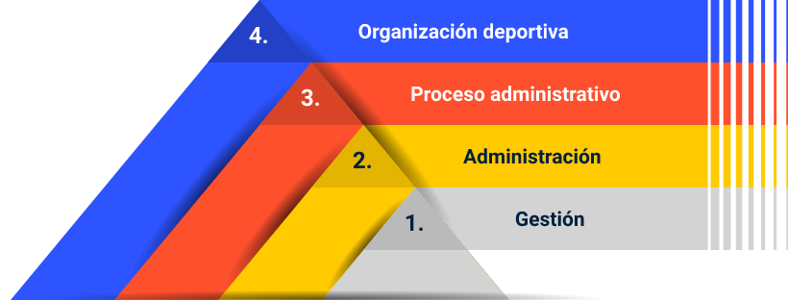

**Concepto y principios de gestión deportiva y proceso administrativo:**

1. Gestión

Se refiere a todo el conjunto de acciones, procedimientos y operaciones que se deberán cumplir en cada objetivo administrativo, para lograr un grado máximo de funcionamiento y una mayor optimización en la entidad deportiva. Con la continua evolución del deporte, demanda de servicios de calidad, incremento de la competitividad empresarial, requerimientos legales y normativos, captación y optimización de recursos, entre muchas otras necesidades que se tienen, se debe tener una óptima gestión del proceso administrativo de dichas empresas.

El proceso administrativo cumple con etapas que, aunque son similares en todas las empresas no se puede decir que son estándar en su aplicación, ya que cada organización deberá actuar según el contexto, objetivos y estrategias organizacionales.

1. Administración

Comprende los procesos de planeación, organización, dirección, control y evaluación de los recursos de una organización para el logro de un fin u objetivo, buscando emplear los recursos de la organización de una manera eficiente, encaminados al cumplimiento de los objetivos y metas que se planteen.

1. Proceso administrativo

Hace referencia a la administración de la organización en general (planear, organizar, dirigir, ejecutar y controlar), así como también, el uso e implementación de todas aquellas habilidades técnicas, humanas y conceptuales que necesite el administrador para llevar a cabo y desarrollar una gestión efectiva.

Asimismo, va adquiriendo un carácter deportivo cuando dichas habilidades de administración y gestión son aplicadas en aquellas entidades e instituciones deportivas que lo requieran para llevar a cabo sus objetivos, igualmente para cuando sea necesario llevar a cabo el desarrollo de programas, proyectos y eventos deportivos, de recreación, de actividad física, ocio y de aprovechamiento del tiempo libre.

1. Organización deportiva

Slack & Parent (2006) definen la organización deportiva como una entidad social, con objetivos claros y límites bien definidos envuelta en la industria del deporte, según lo cual se debe entender la organización deportiva como una industria en donde hay unos objetivos y metas claras que se deben alcanzar mediante diferentes procesos administrativos.

La siguiente tabla permite identificar de forma clara las etapas, definiciones y aspectos claves que se deben tener presentes para establecer un correcto proceso administrativo.

1. Proceso administrativo

| Etapa | Definición | Componentes | Tener en cuenta | Aspectos claves |
| --- | --- | --- | --- | --- |
| Planeación | Acción proactiva que busca prever anticipadamente qué espera alcanzar la organización y cuál es la ruta a seguir conforme a sus objetivos. | * Definición de la estrategia, de los objetivos y de las metas organizacionales. * Definición de políticas, directrices. * Construcción de programas. * Diseño de procedimientos, métodos, normas y reglamentos. | **Planeación estratégica**: a largo plazo, marca la ruta general de la organización (nivel gerencial).  **Planeación táctica:** plan para un proceso, área o unidad de la organización (nivel coordinador, líder de proceso).  **Planeación operativa**: construcción de un programa, de una tarea específica. | Nunca se tendrá certeza qué podrá pasar en el futuro, por lo que siempre existirá un nivel de incertidumbre. Pero, una adecuada planeación permitirá disminuir ese nivel de incertidumbre, tomar riesgos controlados encaminados a la organización y hacia el cumplimiento de sus objetivos. |
| Organización | Organizar y distribuir de manera lógica los recursos, con el fin de dar respuesta al cumplimiento de la planeación de la etapa anterior. | * Construcción de la estructura funcional de la organización (organigrama). * Asignación de responsables, funciones y responsabilidades. | Organización lineal o vertical.  Organización funcional o estructural. | La estructura organizacional se establece según las características y estrategias de la organización. Su adecuada planeación facilitará la distribución eficiente del recurso para el cumplimiento de los objetivos. Se deberá contemplar los posibles riesgos en materia de conflictos de interés. |
| Dirección | Guiar y alinear el cumplimiento del plan establecido de cada una de las partes de la organización. | Aplicación de mecanismos de comunicación, liderazgo y motivación. | Videoconferencias, reuniones presenciales o virtuales, equipos colaborativos, lecciones aprendidas, capacitaciones. | En esta etapa es de gran importancia el liderazgo, motivación y los mecanismos de comunicación establecidos para guiar y enrutar el talento humano al cumplimiento de los objetivos. |
| Control | Velar por el cumplimiento del plan conforme a los objetivos, tiempos y recursos. | * Evaluación de desempeño y resultado. * Aplicación de listas de chequeo bajo estándar de calidad. * Desarrollo de técnicas para el control como lo son, el Diagrama de Gantt y la Técnica Pert. | Auditorías, inspecciones, informes de gestión. | El control periódico se deberá aplicar para velar el cumplimiento del plan, según lo establecido e identificar posibles desviaciones para corregir a tiempo. |
| Evaluación | Verificar el cumplimiento de los objetivos conforme a lo estipulado en tiempo y recursos. | Desarrollo de la autoevaluación del proceso y/o heteroevaluación realizada por un agente externo a la organización. | Evaluación del proceso involucrando a cada una de las partes interesadas: dirección, colaboradores, clientes – usuarios. | Es el cierre de un proceso donde se establecen propuestas de mejora para el inicio de un nuevo proceso. |

Tomado de Gutiérrez (2003).

En la actualidad, las empresas cada vez son más competitivas y las organizaciones deportivas no son la excepción. Los clientes exigen servicios más especializados y de alta calidad, por lo que las organizaciones deberán trabajar para mejorar constantemente sus procesos.

Una de las herramientas de gestión más empleadas en las empresas a nivel mundial es el Ciclo PHVA de mejora continua, en donde su principal característica es que no tiene un final en el momento en el que se obtiene un determinado resultado, sino que se crea un ciclo continuo en el que se reinicia una y otra vez, generando así un ciclo de mejora continua, ya que se parte de los aprendizajes del ciclo anterior para implementar por medio de mejoras en el actual. A continuación, se explica dicho ciclo:

**Ciclo PHVA**

* **Planear:** se establecen objetivos, se identifican procesos conforme a las políticas y estrategias organizacionales.
* **Hacer:** implementación de cambios y acciones de mejora planteadas en el ciclo anterior, enfocadas al cumplimiento de los objetivos organizacionales.
* **Verificar:** se mide, valora y verifica la efectividad de los cambios y mejoras implementadas.
* **Actuar:** se establecen propuestas de mejora.

## Rol del gestor deportivo

Luego de identificar el proceso administrativo se abordará el rol específico del gestor deportivo, que consiste en el acompañamiento a todo el proceso administrativo orientado al cumplimiento de metas y estrategias organizacionales; es quien tiene la responsabilidad de liderar el proceso administrativo de la organización. Debe tener una visión global que le permita conocer la empresa, su contexto, las necesidades de sus clientes, entender los objetivos organizacionales y establecer un plan para enrutar a las personas y los esfuerzos para el cumplimiento de las metas. Asimismo, debe establecer controles en el camino para determinar si va en la ruta correcta o se deben hacer ajustes en la marcha y, tener la capacidad de evaluar y establecer acciones que permitan una mejora continua de los procesos.

El gestor deportivo requiere tener conocimientos tanto de temas afines a la gestión y todo lo relacionado con el proceso administrativo y los procesos de una organización; pero también, es de gran importancia que el gestor deportivo conozca sobre el deporte. A diferencia de empresas de otro sector el gestor no se puede limitar a conocimientos en materia de administración, deberá comprender y conocer todo lo inherente al deporte.

El rol del gestor deportivo es orientar a la organización en el cumplimiento de sus objetivos y metas. Para tal fin, deberá velar por el óptimo funcionamiento de cada uno de los procesos organizacionales, como lo son:

**Rol del gestor deportivo**

1. **Proceso financiero contable:** el gestor construye el presupuesto, los costos por actividad: servicio, gastos, ingresos, egresos, adquisición y destinación de recursos. Este proceso se enfoca en buscar la rentabilidad del proyecto, organización deportiva.
2. **Proceso de gestión logística:** gestión de espacios, horarios, programaciones.
3. **Proceso de gestión de productividad:** gestión de temas relacionados con el centro del negocio, como la oferta de servicios deportivos, organización eficiente de servicios.
4. **Proceso de gestión de mercadeo:** promoción de los servicios, portafolio de servicios, plan de mercado, estudio de mercado.
5. **Proceso de gestión de talento humano:** contratación, selección, reclutamiento, plan de capacitación, manual de funciones, sistemas de gestión.

# Legislación y normativa deportiva

Para el desarrollo de cualquier organización es necesario conocer la legislación y la normativa que lo rige y el sector del deporte no es ajeno a ello. Según lo anterior, se hace necesario abordar temas de conceptualización referentes a la normativa en deporte, el marco legal para el deporte, la actividad física y la recreación a nivel internacional, nacional y local, la estructura nacional del deporte y la conformación de organizaciones deportivas.

**Elementos conceptuales referentes a la normativa deportiva**

* **Acuerdo:** decisión tomada en común por dos o más personas, por una junta, asamblea o tribunal. Es la manifestación de una convergencia de voluntades con la finalidad de producir efectos jurídicos.
* **Decreto:** es un tipo de acto administrativo emitido por el poder ejecutivo.
* **Ley:** precepto dictado por la autoridad competente y cuyo incumplimiento lleva a una sanción; impone deberes y confiere derechos; es de carácter obligatorio. En Colombia las leyes son emitidas a nivel nacional por el Congreso de la República.
* **Marco normativo:** es el conjunto de regulaciones jurídicas derivadas de la ley que buscan organizar una sociedad.
* **Norma:** es una regla u orden del comportamiento humano.
* **Resolución:** es un dictamen que emite un tribunal para ordenar el cumplimiento de una medida o para resolver una petición de alguna de las partes intervinientes en un litigio.
* **Ordenanza:** norma jurídica que se incluye dentro de los reglamentos, y que se caracteriza por estar subordinada a la ley.

## Marco legal del deporte, actividad física y recreación a nivel internacional, nacional y regional

Los marcos legales son el conjunto de leyes y reglamentos que indican los límites y las bases sobre las que una persona o una institución puede actuar. El conocimiento del marco legal es de vital importancia para cualquier organización y por supuesto, el sector de la actividad física, el deporte y la recreación no es la excepción; el marco legal permite el direccionamiento adecuado de la organización y la consecución de los recursos según el tipo de organización. Existen diferentes marcos legales y normativos que regulan la creación, garantías, disposiciones, derechos y deberes de las actividades deportivas, físicas y recreativas.

Se propone realizar una revisión general de la normativa a nivel internacional, nacional y local, tomando como base las principales ciudades del país. Por ello, a continuación, se expone lo que se trata en estas normativas.

Recuerde, si desea ampliar la información y conocer en detalle cada normativa acceda al final del enlace que se presenta.

* **Internacional**
* Carta internacional de la Educación Física, la actividad física y el deporte (UNESCO, 2018). Es el instrumento que garantiza el derecho de acceder al deporte y a la educación física y, contiene diversos principios rectores para la creación y desarrollo de programas deportivos.

<https://bit.ly/3puOtfl>

* Plan mundial de acción sobre actividad física 2018-2030 Más personas activas para un mundo sano (Organización Panamericana de la Salud, 2019). Se trata de una herramienta que brinda a los países posibles vías para reducir la inactividad física en adultos y adolescentes en un 15% para el año 2030.

<https://bit.ly/3GdVmrt>

* Recomendaciones mundiales sobre actividad física para la salud (Organización Mundial de la Salud [2020]). Recomendaciones generadas con el objetivo general de proporcionar a los formuladores de políticas a nivel nacional y regional orientación sobre la relación dosis-respuesta entre frecuencia, duración, intensidad, tipo y cantidad total de actividad física y prevención de las enfermedades no transmisibles.

<https://bit.ly/3BaP6gq>

* Código Mundial Antidopaje (Agencia Mundial Antidopaje 2021). Es el documento fundamental y universal en el que se basa el Programa mundial antidopaje en el deporte. El objeto del código es promover la lucha contra el dopaje, mediante la armonización universal de los principales elementos relacionados con la lucha antidopaje.

<https://bit.ly/3jttMga>

* Nacional
* Ley 181 de 1995. Por la cual se dictan disposiciones para el fomento del deporte, la recreación, el aprovechamiento del tiempo libre y la educación física y se crea el sistema nacional del deporte.

<https://bit.ly/3jr9tjo>

* Ley 1967 de 2019. Por la cual se transforma el departamento administrativo del deporte, la recreación, la actividad física y el aprovechamiento del tiempo libre (Coldeportes) en el Ministerio del Deporte.

<https://bit.ly/3b4yaxq>

* Decreto 1085 de 2015. Por medio del cual se expide el decreto único reglamentario del sector administrativo del deporte.

<https://bit.ly/3b5DFMx>

* Ley 934 de 2004. Política de desarrollo nacional de la educación física y se dictan otras disposiciones.

<https://bit.ly/3njk6px>

* Ley 1811 de 2016. Por la cual se otorgan incentivos para promover el uso de la bicicleta en el territorio nacional y se modifica el código nacional de tránsito.

<https://bit.ly/3Edn9qp>

* Ley 1355 de 2009. Por medio de la cual se define la obesidad y las enfermedades crónicas no transmisibles asociadas a ésta como una prioridad de salud pública y se adoptan medidas para su control, atención y prevención.

<https://bit.ly/2Zh3JRW>

* **Local**

A saber, localmente, cada uno de los contextos departamentales y ciudadanos tienen sus propios acuerdos, decretos y ordenanzas; estructuras desde las necesidades específicas y los recursos con los que dispone cada región, siempre partiendo del acogimiento a las leyes internacionales y nacionales. A continuación, se presentan acuerdos y ordenanzas de las principales ciudades del país: Bogotá D.C., Medellín y Cali.

* Acuerdo 4 de 1978. Por el cual se crea el Instituto Distrital para la Recreación y el Deporte.

<https://bit.ly/3jtyR8e>

* Ordenanza 8E de 1996. Por medio del cual se crea el Instituto Departamental del Deporte.

<https://bit.ly/3B7Dzyg>

* Ordenanza 22 de 1997. Por la cual se crea el Instituto del Deporte, la Educación Física y la Recreación del Valle del Cauca Indervalle.

<https://bit.ly/3qb4lUL>

La normativa expuesta anteriormente solo es una parte del marco legal con que se rige el deporte, la actividad física y la recreación; si bien, no se pretende que en este componente formativo sean aprendidas, si es importante que puedan ser identificadas y saber en qué consisten para realizar rastreos normativos, según el municipio en el cual se reside y tener mayor claridad en el tema.

## Estructura nacional del deporte

La estructura del deporte en Colombia está regida por la Constitución Política de Colombia de 1991, en el Artículo 52 en uno de sus apartes dice “… Se reconoce el derecho de todas las personas a la recreación, a la práctica del deporte y el aprovechamiento del tiempo libre. El Estado fomentará las actividades e inspeccionará, vigilará y controlará las organizaciones deportivas y recreativas, cuya estructura y propiedad deberán ser democráticas”.

Teniendo en cuenta este artículo se crea la Ley 181 de 1995, popularmente conocida como la “Ley del Deporte”, por la cual se dictan disposiciones para el fomento del deporte, la recreación, el aprovechamiento del tiempo libre y la Educación Física y se crea el Sistema Nacional del Deporte; precisamente en el Título VI, Artículo 46, define al Sistema Nacional del Deporte como “El conjunto de organismos, articulados entre sí, para permitir el acceso de la comunidad al deporte, la recreación, el aprovechamiento del tiempo libre, la educación extraescolar y la educación física”. El Ministerio del Deporte hace parte del Sistema Nacional del Deporte, como el órgano rector a partir de la Ley 1967 del 11 de julio de 2019 “Por la cual se transforma el Departamento Administrativo del Deporte, la Recreación, la Actividad Física y el Aprovechamiento del Tiempo Libre (Coldeportes) en el Ministerio del Deporte”.

El Sistema Nacional del Deporte fue creado en 1995 mediante la Ley 181, siendo un conjunto de organismos integrados entre sí, para permitir el acceso al deporte, la recreación y el aprovechamiento del tiempo libre, teniendo como objetivo principal “generar y brindar a la comunidad oportunidades de participación en procesos de iniciación, formación, fomento y práctica del deporte, la recreación y el aprovechamiento del tiempo libre, como contribución al desarrollo integral del individuo y a la creación de una cultura física para el mejoramiento de la calidad de vida de los colombianos” (Mindeporte, 2021).

El Sistema Nacional del Deporte está compuesto por entes de orden nacional, regional, distrital y municipal, de carácter públicos privados o mixtos; y por supuesto el Ministerio del Deporte como ente rector, los cuales fomenten el desarrollo de la práctica del deporte, la recreación y el aprovechamiento del tiempo libre.

En la siguiente figura se muestran los organismos que componen el Sistema Nacional del Deporte, que se encuentra vigente para el año 2021.

**Figura 2.** Organismos del Sistema Nacional del Deporte

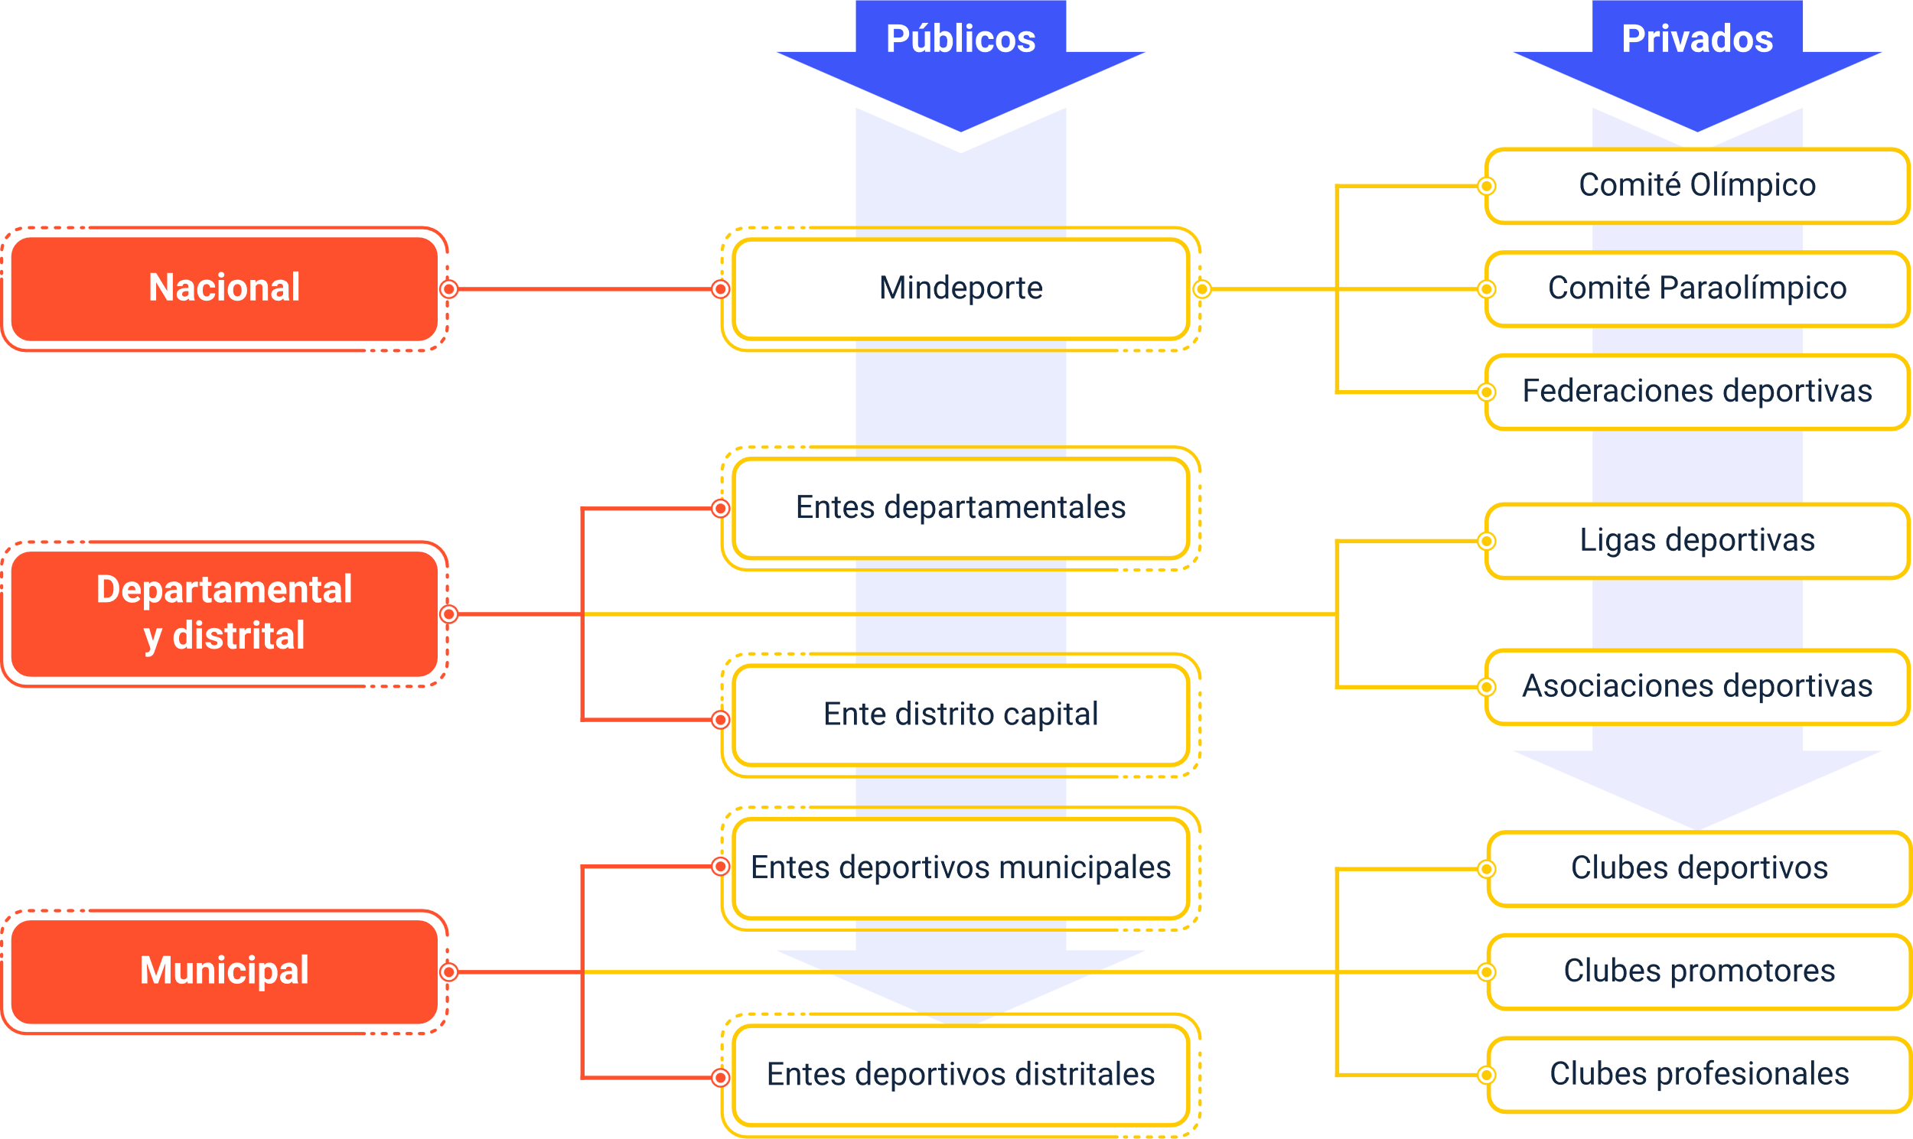

**Organismos del Sistema Nacional del Deporte:**

**Públicos Privados**

**Nacional** Mindeporte. Comité Olímpico.

**Nacional** Mindeporte. Comité Paraolímpico.

**Nacional** Mindeporte. Federaciones deportivas.

**Departamental y**

**distrital** Entes departamentales. Ligas deportivas.

**Departamental y**

**distrital** Ente distrito capital. Asociaciones deportivas.

**Municipal** Entes deportivos municipales. Clubes deportivos.

**Municipal** Entes deportivos municipales. Clubes promotores.

**Municipal** Entes deportivos distritales. Clubes profesionales.

## Conformación de organizaciones deportivas

Las organizaciones deportivas en Colombia son un conjunto de entes, de carácter público, privado y mixto, los cuales integran el Sistema Nacional del Deporte.

Para conformar un órgano deportivo es necesario conocer el Decreto 1228 de 1995, el cual dispone de forma clara qué tipo de organismos deportivos del sector asociado existen en sus niveles municipal, departamental y nacional, requisitos, funciones, afiliaciones, restricciones, personerías jurídicas, eventos, competiciones, organismos asesores, organismos de inspección vigilancia y control, recursos y todo lo necesario para su conformación. Incluye clubes deportivos, clubes promotores, ligas, federaciones y clubes profesionales.

El siguiente soporte jurídico, el cual se propone consultar, brinda las orientaciones más claras para la conformación de organizaciones deportivas y hacer parte del sistema nacional del deporte en Colombia:

Recuerde, si desea ampliar la información y conocer en detalle cada normativa acceda al final del enlace que se presenta.

* **Decreto 1228 de 1995:** por el cual se revisa la legislación deportiva vigente y la estructura de los organismos del sector asociado con objeto de adecuarlas al contenido de la Ley 181 de 1995.

<https://bit.ly/3aZPO5w>

* **Resolución 1150 de 2019:** por la cual se adoptan los requisitos para pertenecer al órgano de administración, comisión técnica y de juzgamiento de los organismos deportivos que integran el Sistema Nacional del Deporte.

<https://www.alcaldiabogota.gov.co/sisjur/normas/Norma1.jsp?i=85642&dt=S>

* **Resolución 824 de 2019**

Por la cual se establece el procedimiento para otorgar, actualizar, renovar y revocar el reconocimiento deportivo de los clubes deportivos que integran el Sistema Nacional del Deporte en el Distrito Capital.

<https://www.alcaldiabogota.gov.co/sisjur/normas/Norma1.jsp?i=90280>

Síntesis

En resumen, se destacó la importancia de definir correctamente los conceptos de deporte, recreación y actividad física debido a sus características dinámicas y coyunturales. Se abordaron sus conceptos generales y clasificación, y se resaltó la relevancia de la administración deportiva para satisfacer las demandas de los clientes y mejorar continuamente. Además, se hizo énfasis en la necesidad de conocer la legislación y normativa deportiva, así como en la conformación de las organizaciones deportivas en Colombia dentro del Sistema Nacional del Deporte. A continuación, se presenta un mapa que resume esto:

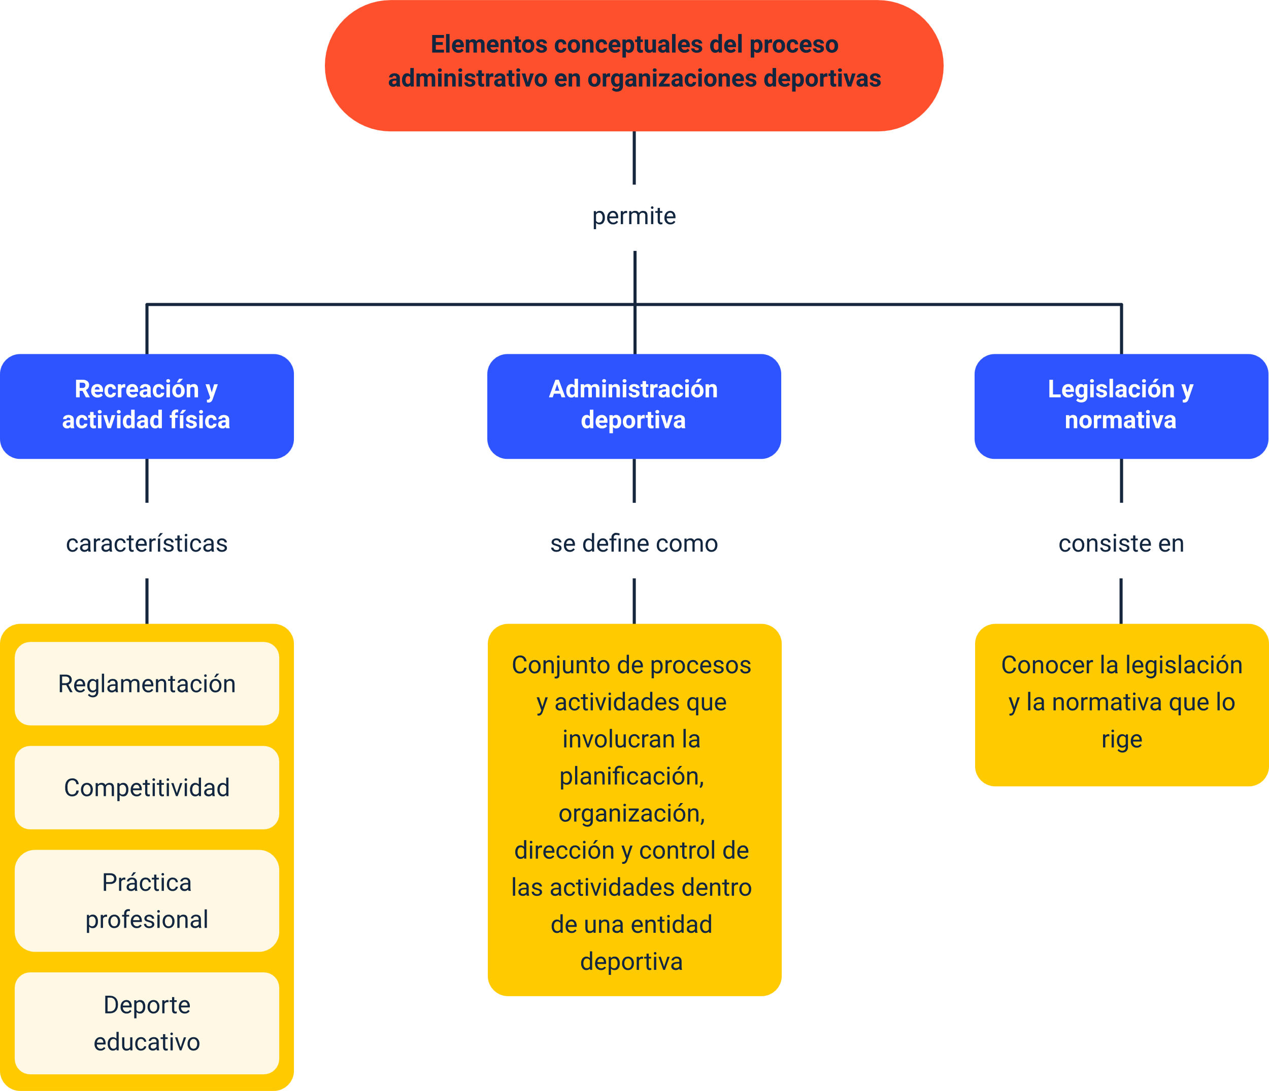

Material complementario

|  |  |  |  |
| --- | --- | --- | --- |
| Tema | Referencia | Tipo de material | Enlace del recurso |
| 1. Elementos conceptuales del deporte, recreación y actividad física | Pérez, R. (2018). *La evolución histórica del deporte: desde las olimpiadas griegas a los machacas de gimnasio*. Vitónica. | Página web | <https://www.vitonica.com/vitonica/la-evolucion-historica-del-deporte-desde-las-olimpiadas-griegas-a-los-machacas-de-gimnasio-de-la-actualidad> |
| 1. Administración deportiva | Euroinnova Business School. (2021). *Conoce cuáles son los pilares de la administración deportiva*. Euroinnova. | Página web | <https://www.euroinnova.co/cuales-son-los-pilares-de-la-administracion-deportiva> |

Glosario

**Administración:** proceso de planear, organizar, dirigir y controlar el empleo de los recursos organizacionales para conseguir determinados objetivos con eficiencia y eficacia.

**Administración deportiva:** actividad sistemática orientada a alcanzar algunos objetivos sociales-profesionales en el área del deporte, comprendiendo que el deporte es una actividad que permite alcanzar objetivos, tanto de una sociedad como individuales.

**Gestión:** conjunto de acciones, procedimientos y operaciones que se deberán cumplir en cada objetivo administrativo.

**Organización deportiva:** entidad social, con objetivos claros y límites bien definidos envuelta en la industria del deporte.

Referencias bibliográficas

Blázquez, D. (1999). *A modo de introducción. La iniciación deportiva y el deporte escolar*. INDE.

Decreto 1228 de 1995. *Por medio del cual se expide el decreto de legislación deportiva vigente y la estructura de los organismos del sector asociado*. Diciembre 28 de 1995.

Giménez, F. J. (2002). *El deporte dentro del ámbito recreativo: iniciación deportiva para todos. Huelva, Diputación de Huelva*. Área de deportes.

Gutiérrez, J. F. (2003). *Fundamentos de Administración Deportiva*. Kinesis.

Marcu, V. & Dacian, S. (2014). *Sports organizations-management and science. Procedia Social and Behavioral Sciences*, 117, p. 678-682.

Organización Mundial de la Salud. (2020). *Actividad física*. OMS. <https://www.who.int/es/news-room/fact-sheets/detail/physical-activity>

Resolución 231 de 2011. *Por medio de la cual se reglamentan los requisitos que deben cumplir los clubes deportivos para su funcionamiento*. Septiembre 4 de 2011.

Resolución 1150 de 2019. *Por medio del cual se reglamentan requisitos para pertenecer al órgano de administración, comisión técnica y de juzgamiento de los organismos deportivos que integran el Sistema Nacional del Deporte*. Marzo 2 de 2019.

Resolución 824 de 2019. *Por la cual se establece el procedimiento para otorgar, actualizar, renovar y revocar el reconocimiento deportivo de los clubes deportivos que integran el Sistema Nacional del Deporte en el Distrito Capital*. Diciembre 30 de 2019.

Slack, T. y Parent, M. (2006). *Understanding sport organizations. The application of organization theory*. Human Kinetics.

Universidad de Antioquia. (2010). *Actividad física y salud cardiovascular, en búsqueda de la relación dosis-respuesta*. Corporación de Investigaciones Biológicas (CIB).

Créditos

| Nombre | Cargo | Regional y Centro de Formación |
| --- | --- | --- |
| Milady Tatiana Villamil Castellanos | Responsable del Ecosistema | Dirección General |
| Liliana Victoria Morales Gualdrón | Responsable de Línea de Producción | Regional Tolima – Centro de Comercio y Servicios |
| Rafael Neftalí Lizcano Reyes | Asesor Metodológico y Pedagógico | Regional Santander - Centro Industrial del Diseño y la Manufactura |
| Camilo Andrés Aramburo Parra | Experto Temático | Regional Antioquia - Centro de Servicios de Salud |
| Paola Andrea Quintero Aguilar | Diseñadora Instruccional | Regional Distrito Capital - Centro de Gestión Industrial |
| Andrés Felipe Velandia Espitia | Revisor Metodológico y Pedagógico | Regional Distrito Capital - Centro de Diseño y Metrología |
| Julia Isabel Roberto | Diseñadora y Evaluadora Instruccional | Regional Distrito Capital - Centro para la Industria de la Comunicación Gráfica |
| Gloria Lida Alzate Suarez | Adecuador Instruccional | Regional Distrito Capital - Centro de Gestión de Mercados, Logística y Tecnologías de la Información. |
| Alix Cecilia Chinchilla Rueda | Asesora Metodológica y Pedagógica | Regional Distrito Capital - Centro de Gestión de Mercados, Logística y Tecnologías de la información |
| Viviana Esperanza Herrera Quiñonez | Evaluadora Instruccional | Regional Tolima - Centro de Comercio y Servicios |
| Francisco José Lizcano Reyes | Responsable del Equipo | Regional Santander - Centro Industrial del Diseño y la Manufactura |
| Leyson Fabián Castaño Pérez | Soporte Organizacional | Regional Tolima - Centro de Comercio y Servicios |
| Jorge Armando Villamizar Moreno | Diseñador Web | Regional Santander - Centro Industrial del Diseño y la Manufactura |
| Luis Fabian Robles Méndez | Desarrollador Front-End | Regional Santander - Centro Industrial del Diseño y la Manufactura |
| Andrés Mauricio Santaella Ochoa | Soporte Front-end | Regional Santander - Centro Industrial del Diseño y la Manufactura |
| Zuleidy María Ruíz Torres | Productor Audiovisual | Regional Tolima - Centro de Comercio y Servicios |
| Wilson Andrés Arenales Cáceres | Productor Audiovisual | Regional Santander - Centro Industrial del Diseño y la Manufactura |
| Gilberto Junior Rodríguez Rodríguez | Productor Audiovisual | Regional Santander - Centro Industrial del Diseño y la Manufactura |
| Camilo Andrés Bolaño Rey | Productor Audiovisual | Regional Santander - Centro Industrial del Diseño y la Manufactura |
| Andrés Felipe Herrera Roldan | Productor Audiovisual | Regional Santander - Centro Industrial del Diseño y la Manufactura |
| Yenny Patricia Ulloa Villamizar | Validador de Diseño y Contenido | Regional Santander - Centro Industrial del Diseño y la Manufactura |
| Luis Fernando Botero Mendoza | Diseñador Web | Regional Tolima - Centro de Comercio y Servicios |
| Sebastian Trujillo Afanador | Desarrollador Fullstack | Regional Tolima - Centro de Comercio y Servicios |
| Jorge Eduardo Rueda Peña | Evaluador de Contenidos Inclusivos y Accesibles | Regional Tolima - Centro de Comercio y Servicios |
| Javier Mauricio Oviedo | Validador de Recursos Educativos Digitales | Regional Tolima - Centro de Comercio y Servicios |
| Jorge Bustos Gomez | Validador de Recursos Educativos Digitales | Regional Tolima - Centro de Comercio y Servicios |